**La situation du matin**

**Biden peut-il réunifier les États-Unis ?**

Par [Sebastian Fischer](https://www.spiegel.de/impressum/autor-9c4e5259-0001-0003-0000-000000000166), chef du bureau de la capitale de LASPIEGEL

Chère lectrice, cher lecteur, bonjour,

Aujourd’hui, nous nous penchons sur le vainqueur probable de la présidentielle américaine et ses problèmes, avec un parti en panne et un outsider qui pourrait devenir chef de la CDU.

07.11.2020, 07.28

**Combien de temps devrons-nous attendre...**

... à recommencer à des temps meilleurs ? Bienvenue au 4ème jour après la nuit des élections. Le vainqueur final n’est toujours pas déterminé. On continue à le compter. Chaque voix compte. Dans le même temps, il est clair qu’il n’y a **presque plus de chance réaliste de victoire pour le titulaire Donald Trump.**

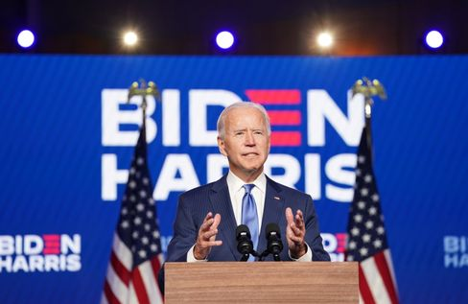

Le candidat Biden lors de son entrée en scène à Wilmington

Photo : KEVIN LAMARQUE / REUTERS

La nuit **dernière, Joe Biden est venu au grand jour avec la vice-candidate Kamala Harris,** et a tenu — oui, comment dire — une sorte de version légère d’un *discours d’acceptance,* avec un frein à main serré.

Biden se rendait certes à la victoire et appela ses compatriotes à la patience jusqu’à ce que chaque voix soit vraiment comptée. Son spectacle était un bienfait. Calme et présidentiel.

Que disent exactement les chiffres de l’heure ? **Il est 253 contre 214 pour Joe Biden** au collège électoral, et il en faut 270 pour gagner. Le challenger est en avance dans le **Nevada**  (6 voix), **l’Arizona**  (11) et la **Pennsylvanie**  (20) avec 20 000 à 30 000 voix chacune. En **Géorgie**  (16), l’avance de Biden ne fait que quelques milliers de voix, c’est pourquoi il y aura probablement un recomptage à la fin. Mais Biden ne dépendrait pas du résultat du recomptage en Géorgie, et les autres États lui suffiraient s’il les faisait venir.

**Avec Trump, le désespoir semble s’être accru ces dernières**heures. L’antidémocrate sème encore et encore des récits de conspiration sur le soi-disant « élection volée » parmi ses partisans, ne veut pas quitter la Maison Blanche. Son fils Donald Trump Junior a déjà recommandé à Papa de partir pour la **« guerre totale »**viaTwitter.

Dans ce contexte, lisez [ici](https://www.spiegel.de/ausland/donald-trump-nach-der-us-wahl-der-hausbesetzer-a-00000000-0002-0001-0000-000173898741) absolument notre histoire de titre sur **Trump, le squatter.**

Toutes les tentatives de l’équipe Trump de poursuivre le dépouillement des votes ont d’ailleurs **échoué**jusqu’à présent. Dans son entourage, ils vont bientôt devoir lui murmurer: Game Over.

* [La sale bataille de Trump pour le Bureau ovale: le squatter](https://www.spiegel.de/ausland/donald-trump-nach-der-us-wahl-der-hausbesetzer-a-00000000-0002-0001-0000-000173898741)

**Qu’est-ce qui se passe ?**

Cette élection américaine a été et reste historique dans tant de dimensions.

* Elle devrait **démettre un antidémocrate et un raciste de ses fonctions.**
* Le challenger Joe Biden a remporté le *vote populaire* avec environ 74 millions de voix, et a remporté **le nombre de voix qu’aucun candidat n’a jamais obtenu auparavant,** notamment en raison du taux de participation très élevé.
* Cependant, Donald Trump occupe désormais la deuxième place dans cette statistique. Près de la moitié du pays est derrière cet homme, **qui a encore nettement augmenté par rapport à 2016.**
* Elle va probablement faire du président un démocrate du centre traditionnel qui a su faire des **compromis avec les républicains** pendant des décennies. Mais est-ce que ce parti républicain avec lequel Joe Biden a fait des compromis ?
* Les Américains ont rejeté Trump, **mais le trumpisme restera.** Lisez [ici](https://www.spiegel.de/ausland/usa-nach-der-wahl-der-trumpismus-bleibt-auch-ohne-trump-a-00000000-0002-0001-0000-000173898740) l’éditorial de mon collègue Mathieu von Rohr.

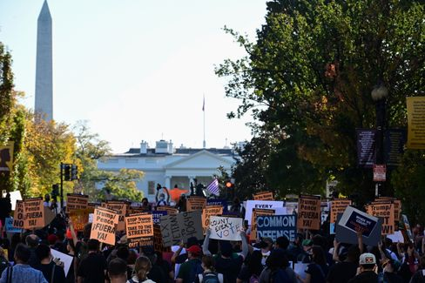

Manifestations devant la Maison Blanche après les élections américaines

Photo : ERIN SCOTT / REUTERS

Donc, si c’est le cas, c’est une **victoire douce-amère pour Joe Biden.** Il est devant lui la tâche la plus difficile d’un président depuis la fin de la Seconde Guerre mondiale. Rendre un pays divisé, voire déchiré, politiquement viable; Rétablir la confiance des partenaires internationaux; lutter contre la pandémie de corona; lutter contre la crise économique; lutter contre le racisme; lutter contre le changement climatique.

Biden était vice-président en janvier 2009, lorsque barack Obama, le brillant vainqueur, a perdu le rayonnement du pays de son prédécesseur George W. Bush : crise financière, crise immobilière, industrie automobile avant l’effondrement, menace terroriste, échec de la guerre en Irak.

Mais tout cela n’est pas contre tous les défis auxquels Biden, 77 ans, est confronté. Et Trump restera à la **Maison Blanche pendant environ deux mois et demi**jusqu’à la passation de fonctions possible enjanvier. Il est peut-être politiquement un *lame duck,* mais il dispose toujours de tous les instruments de pouvoir d’un président.

* [Lutte pour la Maison Blanche: Biden espère proclamer sa victoire samedi](https://www.spiegel.de/ausland/joe-biden-hofft-am-samstag-seinen-wahlsieg-zu-verkuenden-a-a96cea5e-4394-4091-8fa9-7c5d76a21ac6)

**Que font les Républicains et leurs partisans ?**

Sous Trump, le Parti républicain s’est abandonné. Les années précédentes, infiltrée par le mouvement d’extrême droite Tea Party, elle avait déjà été prise d’assaut lorsque Donald Trump est arrivé.

Ce parti s’est fait faire **le véhicule d’un autocrate.** Les années Trump ont été un test de caractère pour le parti de Lincoln - et il l’a foiré. Peu de républicains de droite comme l’ancien candidat à la présidence Mitt Romney ont défendu la démocratie et la décence politique. La grande majorité de leurs élus ne le sont pas.

Et maintenant ? **Nous ne devrions pas nous attendre à ce que le parti se secoue fort et s’émancipe ensuite de Trump.** Le poison du trumpisme s’est infiltré dans ce parti traditionnel, avec lequel Biden aura du mal à faire des compromis.

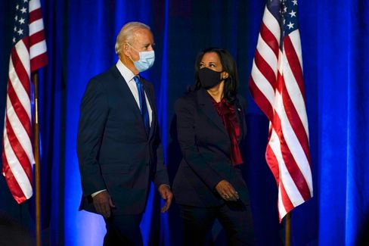

Candidats Biden, Harris

Photo : Carolyn Kaster / AP

Les rapports de majorité au sein du futur Sénat seront décisifs, un tiers des 100 sièges ayant été attribués lors des élections de mardi. **Pour l’instant, il est de 48 contre 48,**les républicains devraient gagner deux sièges. Il reste deux autres. Et il s’agit, en fait, des deux sièges de la Géorgie déjà disputée (voir ci-dessus). Les deux seront décidés lors d’un second tour de scrutin en janvier. Si c’est 50-50, **la vice-présidente des États-Unis décidera** d’une impasse au Sénat. Et ça pourrait être Kamala Harris.

Et les électeurs ? Ou faut-il mieux dire, en termes de polarisation, la base de fans De Trump ? Elle sera mise en **désintox dans**les mois àvenir. Ça peut avoir des conséquences désagréables.

Biden et sa vice-présidente, Kamala Harris, n’auront pas accès à ces gens pour l’instant.

Ils devraient le chercher ? Oui, parce que **les électeurs De Trump ne sont pas les mêmes électeurs de Trump.** Il y a les conspirateurs, les extrémistes de droite: on n’intègre pas ces gens-là, on les combat. Mais la moitié des Américains ne sont pas d’extrême droite. De nombreux médias de propagande ont mené trump, les républicains derrière l’épicéa.

Lors de sa récente apparition de nuit, Biden a fait appel à ces gens: **« Nous sommes peut-être des adversaires, mais nous ne sommes pas ennemis. Nous sommes tous américains. »** Il travaillera aussi dur en tant que président pour ceux qui ne l’ont pas élu. « Nous devons laisser derrière nous la colère et les diabolisations », a-t-il dit , ce ne sera pas facile.

* [Salaire de l’impudence **-**](https://www.spiegel.de/ausland/republikaner-nach-donald-trump-lohn-der-schamlosigkeit-a-04553b30-0efe-44fd-a0ff-cae8058bfb2b)  [Le résultat des élections n’est pas aussi catastrophique qu’il n’y paraît pour les Républicains.](https://www.spiegel.de/ausland/republikaner-nach-donald-trump-lohn-der-schamlosigkeit-a-04553b30-0efe-44fd-a0ff-cae8058bfb2b)

**Röttgen va-t-il devenir chef de la CDU ?**

Pendant le drame électoral aux États-Unis, on observe un homme politique en Allemagne se mettre en avant : Norbert Röttgen. Le président de la commission des affaires étrangères du Bundestag est candidat à la présidence de la CDU - **jusqu’à présent, il était considéré comme sans**chance.

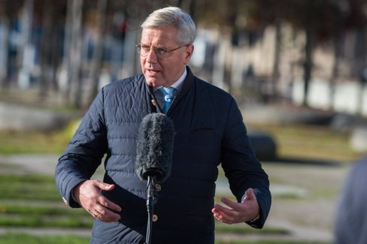

Les politiciens de la CDU Röttgen

Photo : Christian Spicker / imago images/Christian Spicker

Mais son expertise est maintenant nécessaire et ses **adversaires, Friedrich Merz** et **Armin Laschet,** se sont livrés récemment à une lutte peu appétissante pour le report du congrès de la CDU à l’époque de Corona.

**Röttgen a reconnu sa chance, a donné le conciliateur** - et certains sont déjà perçus comme des candidats à la compensation. Mes collègues Florian Gathmann, Christoph Hickmann et Veit Medick décrivent ainsi la situation: « Le fait que Röttgen joue soudain les conciliateurs est également un **peu à l’antèce**de certains despartis. Beaucoup de gens au sein de la CDU se souviennent encore de la fréquence à laquelle il a donné l’impression d’être plus intelligent que tout le monde. Il n’a jamais hésité à se battre pour le pouvoir, il y a des années, il a pris la présidence d’un pote de colocation.

Et pourtant, Röttgen, en tant que chef de parti, aurait **encore un avantage attrayant**pour beaucoup à la base de la CDU. Selon les collègues, il serait probablement le seul démocrate-chrétien à pouvoir laisser la candidature à la chancellerie du chef de la **CSU, Markus Söder,** populaire auprès du peuple de la CDU, sans perdre la face.

* [Les outsiders de la CDU rattrapent leur retard: Norbert Röttgen peut-il devenir chef de parti ?](https://www.spiegel.de/politik/deutschland/cdu-kann-norbert-roettgen-etwas-doch-parteivorsitzender-werden-a-00000000-0002-0001-0000-000173898765)

**Gagnant du jour...**

... seront aujourd’hui (peut-être demain) **Joe Biden** et **Kamala Harris**.

**Les dernières nouvelles de la nuit**

* **Le chef de la protection constitutionnelle suspendu après l’attentat**de Vienne: l’attaque terroriste de Vienne a des conséquences en termes de personnel: le chef de la protection constitutionnelle viennoise quitte son poste pour l’instant. [Le ministre autrichien de l’Intérieur admet de nouveaux manquements de la direction](https://www.spiegel.de/ausland/wien-verfassungsschutzchef-erich-zwettler-nach-terroranschlag-suspendiert-a-fb0f89ca-0cc3-4ce3-b5c5-d9a5698ec266)
* **Le nombre de morts et de disparus dus à la tempête « Eta » est de plus en plus élevé: plus d’une centaine de personnes ont perdu la**vie en Amérique centrale dans des glissements de terrain et des inondations provoquées par une tempête tropicale. [Au Guatemala, tout un village a été renversé](https://www.spiegel.de/panorama/gesellschaft/eta-zahl-der-toten-und-vermissten-nach-tropensturm-in-zentralamerika-steigt-auf-170-a-de98effc-1635-4444-bb53-aadc293fc8e1)
* **Le corps d’un enfant en Basse-Saxe est récupéré de la rivière - homicide involontaire contre mère**: une mère disparaît de l’hôpital à Rotenburg avec son fils de quatre ans. Quelques heures plus tard, le garçon est mort dans la boue. [Le bureau du procureur enquête sur cette femme de 40 ans.](https://www.spiegel.de/panorama/justiz/rotenburg-in-niedersachsen-kinderleiche-aus-fluss-geborgen-totschlagsverdacht-gegen-mutter-a-0502b75d-8eb6-4717-8cbe-f9c06b709675)